Blacksmith Academy · Sonido Play · Documento Fuente
FUENTE DE CONOCIMIENTO · FORMATO C · DIGITAL PREMIUM · v0.3
Presión Sonora, Intensidad, dB y Seguridad Auditiva
Unidad 02 reconstruida con Documento Madre visible, imágenes originales y ampliación Blacksmith.
UNIDAD | ESTADO | BASE | VALIDACIÓN
Unidad 02 | v0.3 A1 | Documento Madre visible | Pendiente Matías

01 Antes de leer
Esta unidad ahora parte de la Clase 2 del Documento Madre como fuente visible. El alumno debe poder ver el material original, con sus imágenes, antes de pasar a la explicación ampliada y al cuestionario.
Qué vas a entender | • Presión sonora como variación física medible.  • Diferencia entre intensidad física, nivel en dB y volumen percibido.  • Por qué el dB usa una escala logarítmica.  • Cómo distancia, tiempo de exposición y medición afectan la seguridad auditiva.

02 Documento Madre visible
Las siguientes páginas corresponden a la Clase 2 del Documento Madre. Se conservan como imagen de página para mantener el texto, el orden visual y las imágenes originales correctas durante la revisión A1.

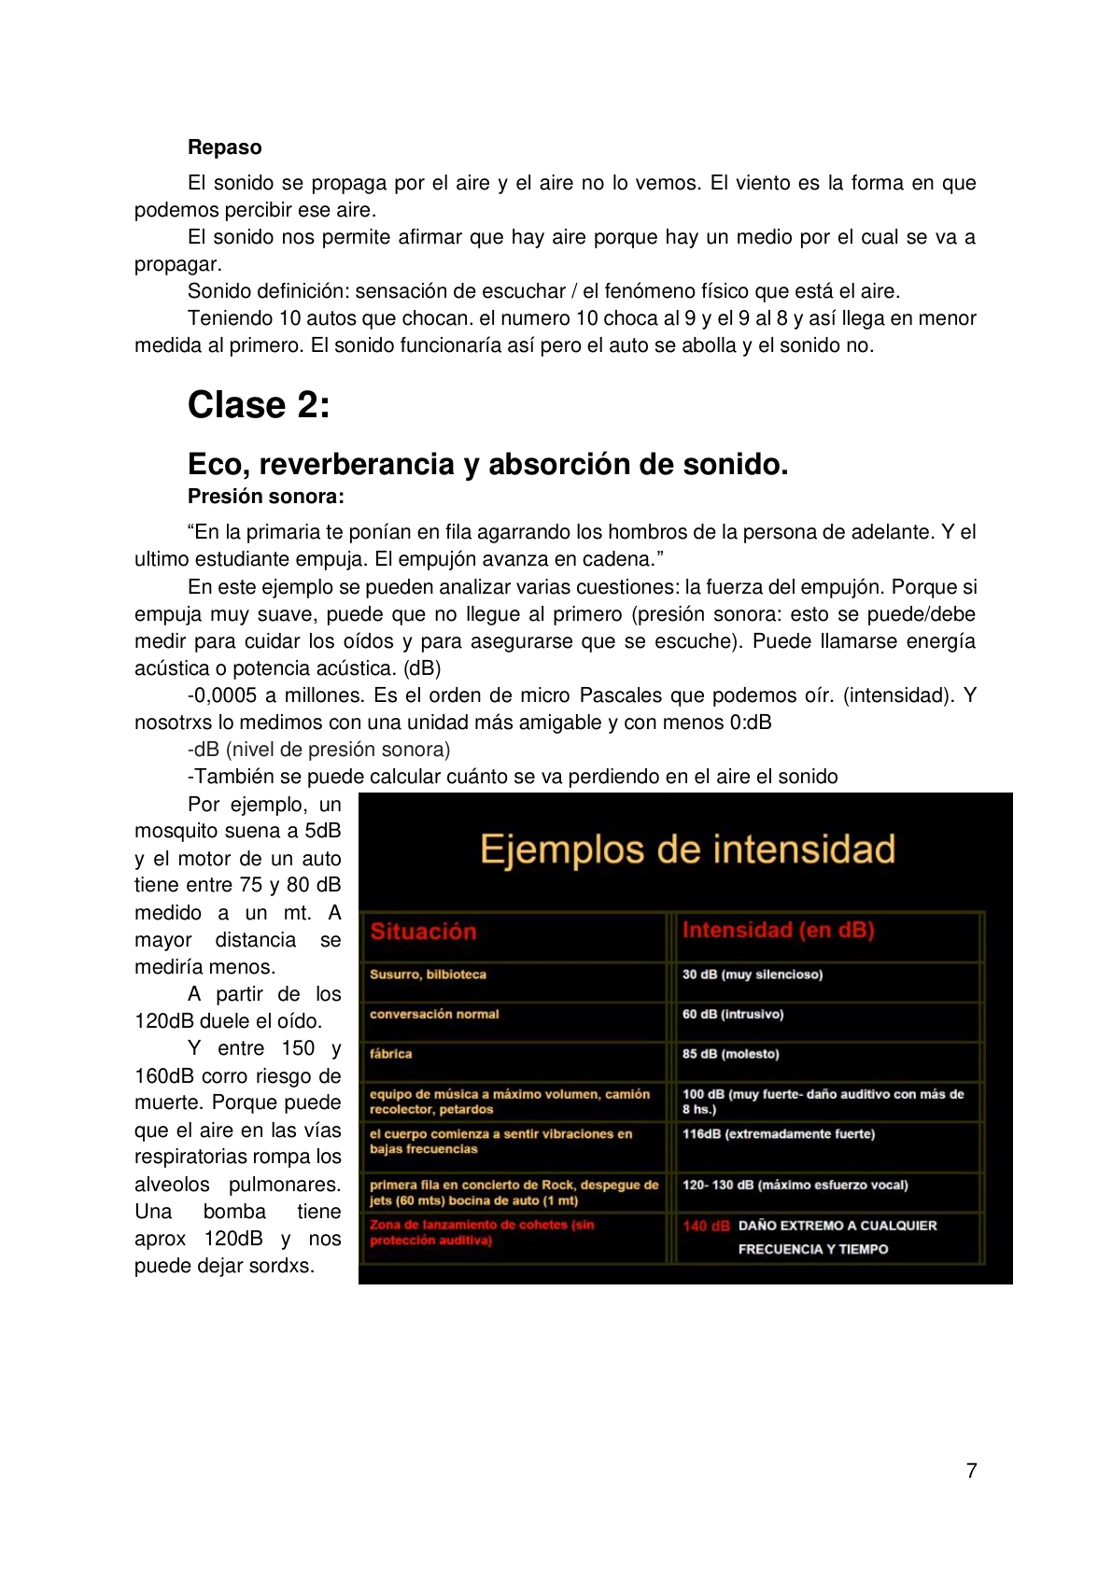
Documento Madre · Clase 2 · página 07

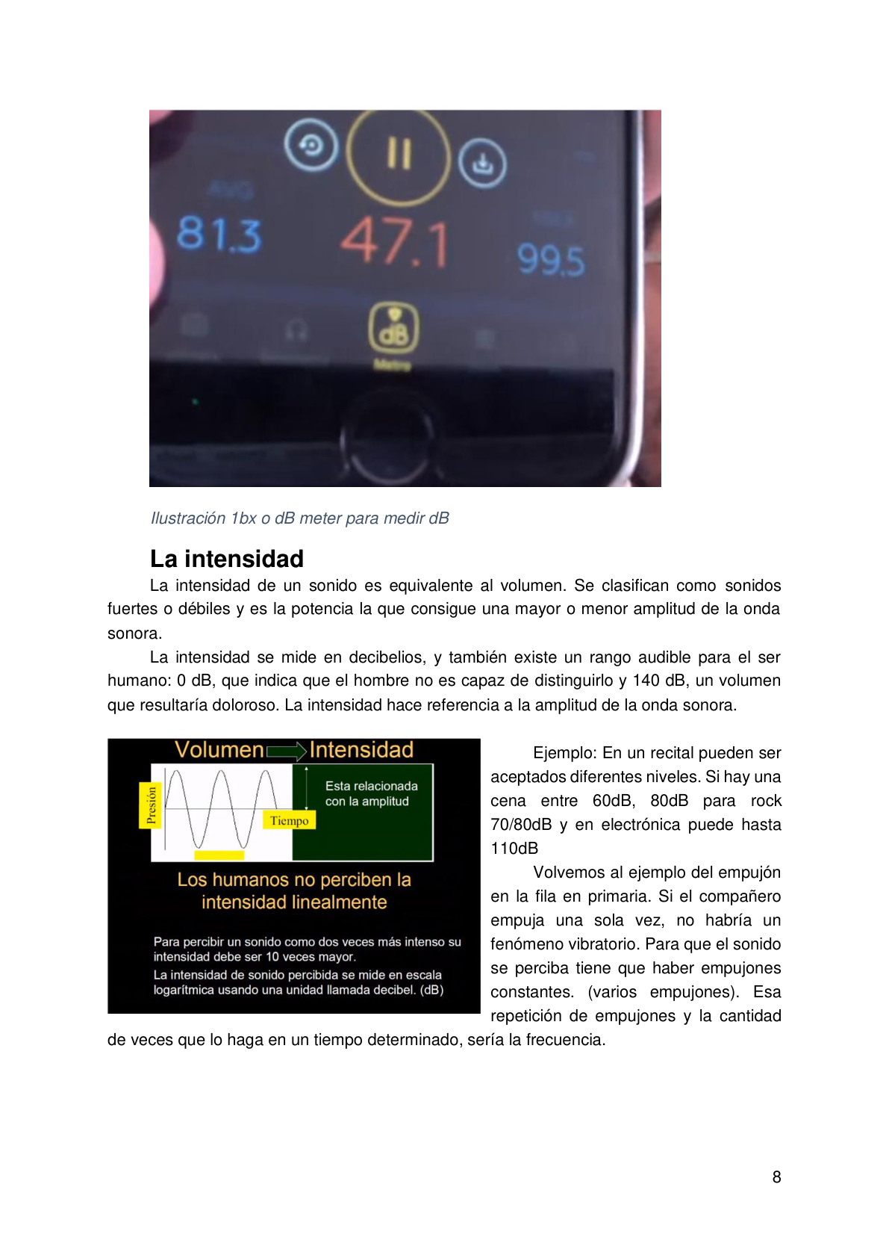
Documento Madre · Clase 2 · página 08

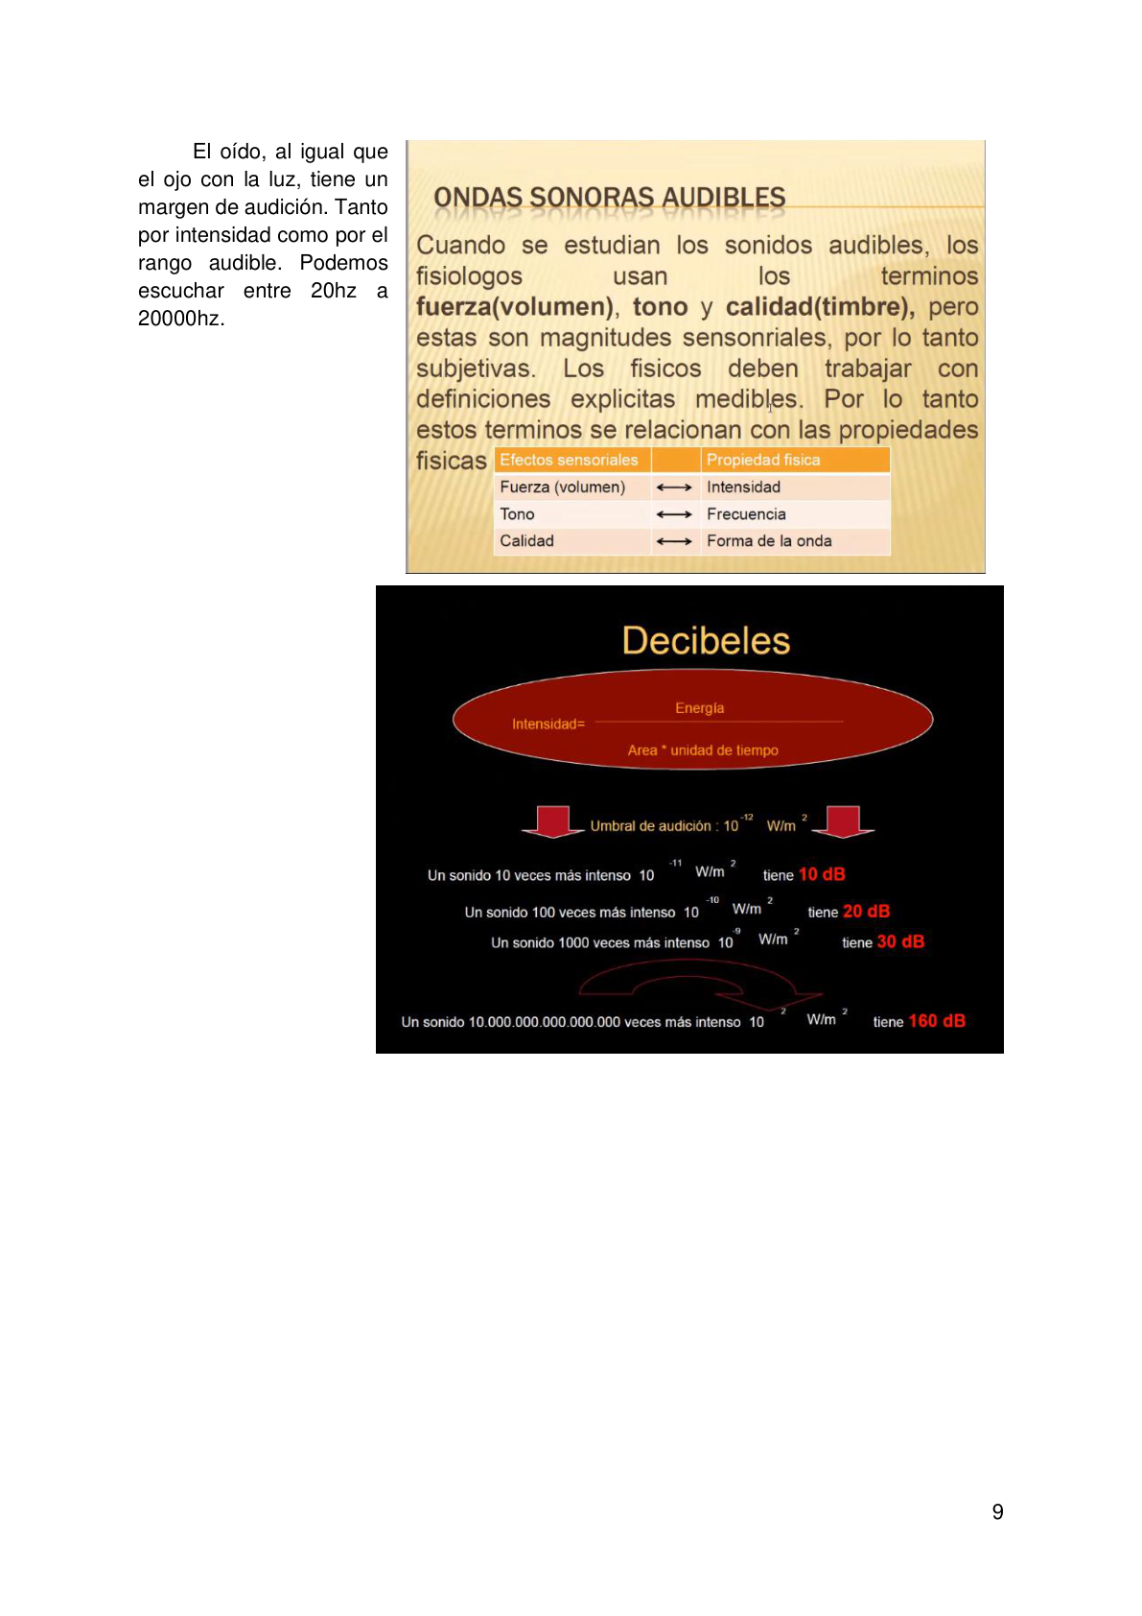
Documento Madre · Clase 2 · página 09

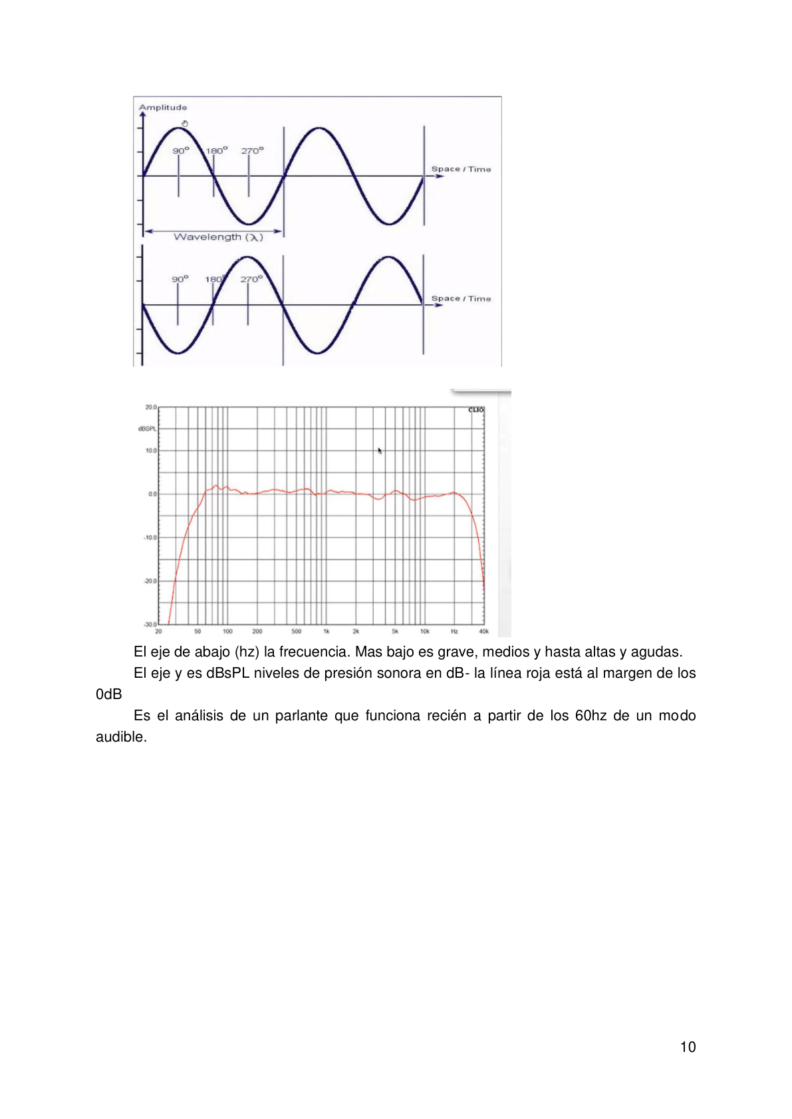
Documento Madre · Clase 2 · página 10

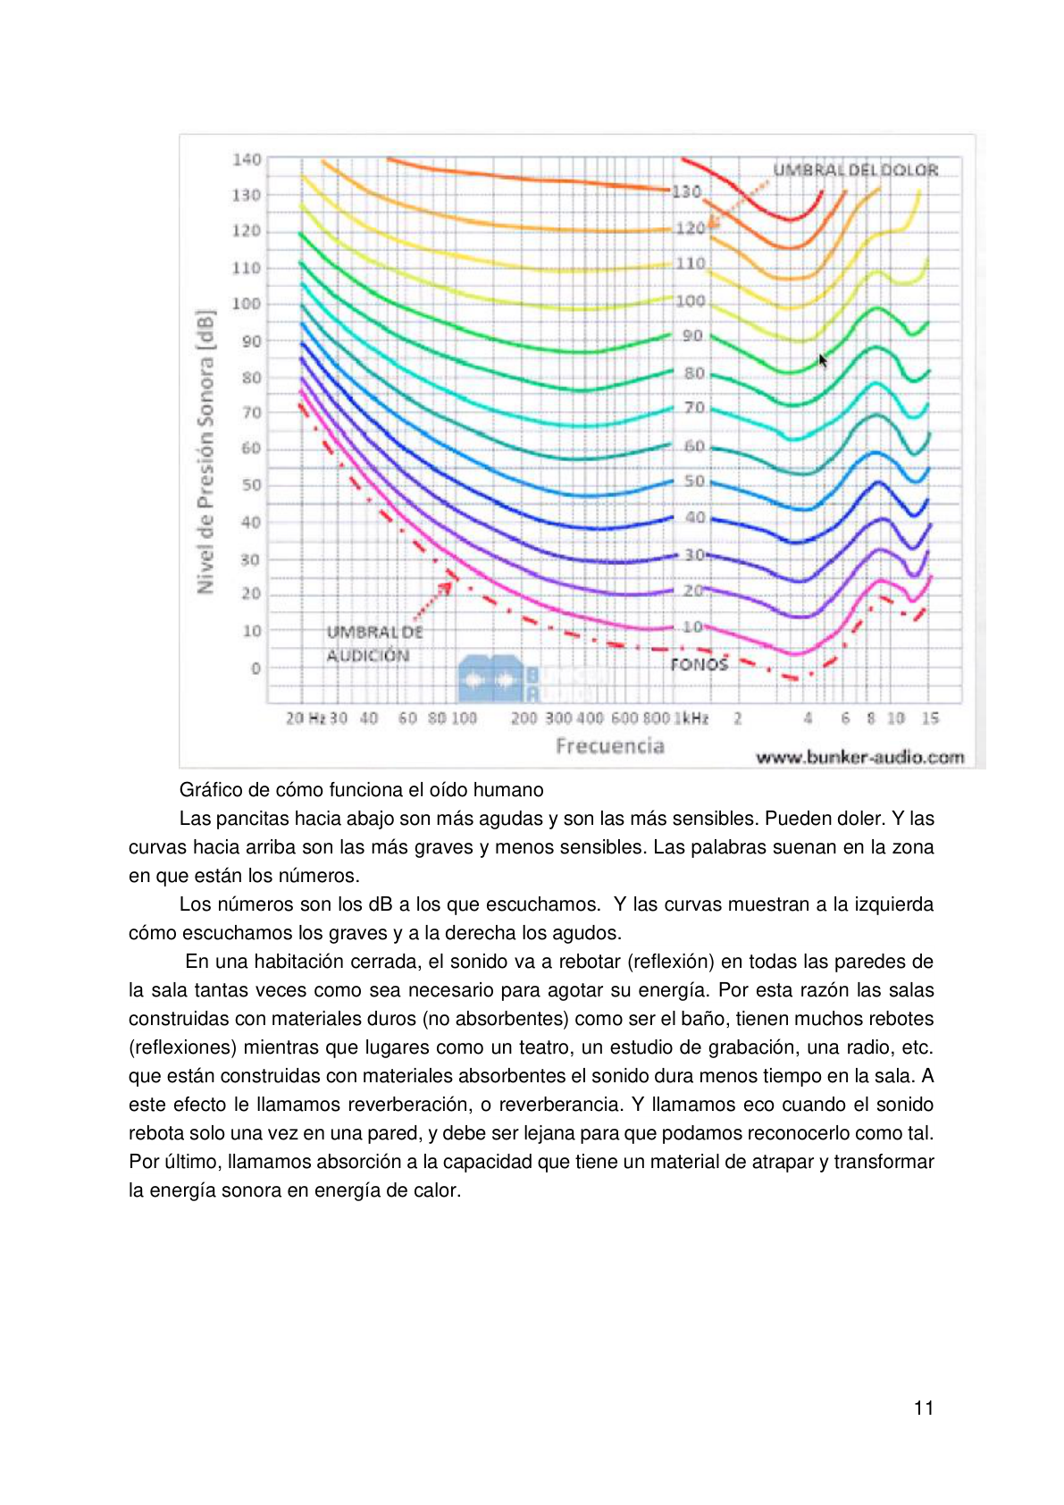
Documento Madre · Clase 2 · página 11

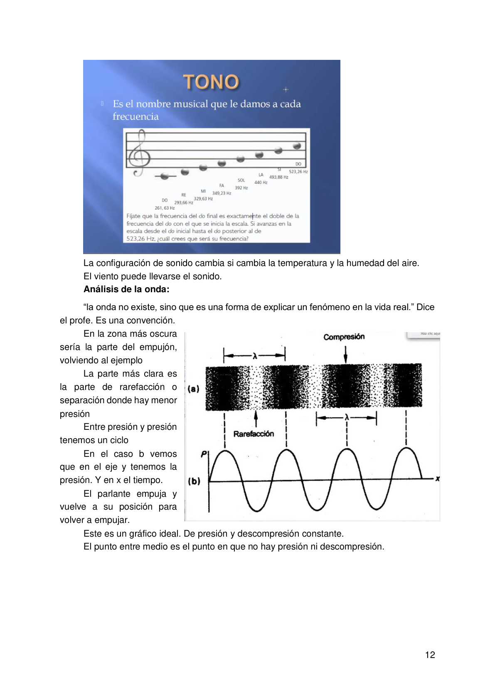
Documento Madre · Clase 2 · página 12

03 Lectura guiada Blacksmith

3.1 Presión sonora: el empujón que se propaga
El ejemplo de la fila de estudiantes funciona muy bien como imagen pedagógica: una perturbación se transmite de una persona a otra. En sonido, la fuente no empuja “personas”, sino partículas del medio. Cuando un parlante, una voz o un instrumento vibra, modifica localmente la presión del aire y esa perturbación se propaga.
La presión sonora no es la presión atmosférica completa, sino una variación muy pequeña alrededor de ella. Por eso se mide con referencias específicas y suele expresarse como nivel de presión sonora en dB SPL o NPS.

3.2 Intensidad, volumen percibido y amplitud
El Documento Madre usa intensidad y volumen como equivalentes para iniciar la explicación. Para el curso conviene hacer una distinción: la intensidad es una magnitud física relacionada con energía por unidad de área; el volumen o sonoridad es una percepción humana.
Dos sonidos con el mismo nivel medido pueden percibirse distinto según la frecuencia, la duración, el entorno y la sensibilidad del oído. Esta diferencia es clave para no confundir “lo que mide el instrumento” con “lo que siente el público”.

3.3 Decibeles: una escala para rangos enormes
El oído humano puede percibir variaciones de presión extremadamente pequeñas y también sonidos muy intensos. Usar pascales directamente produce números incómodos. El decibel permite comprimir ese rango enorme en una escala más manejable.
La escala es logarítmica. Eso significa que una diferencia de pocos dB puede representar un cambio importante. Además, no existe un único “dB”: dB SPL, dBA, dBu y dBV usan referencias o ponderaciones distintas.

3.4 Distancia y pérdida de nivel
El Documento Madre introduce una regla práctica: al duplicar distancia desde una fuente puntual en campo libre, el nivel directo puede caer aproximadamente 6 dB. Esta regla sirve como primera aproximación para entender por qué no escucha igual quien está cerca del parlante y quien está más lejos.
En una sala real la situación se complica: hay reflexiones, absorción, reverberación, cobertura de parlantes, público y geometría del lugar. Por eso medir en un único punto no representa necesariamente a toda la audiencia.

3.5 Seguridad auditiva y criterio operativo
La seguridad auditiva no se resuelve solo preguntando si “duele” o no. Hay que considerar nivel, tiempo de exposición, frecuencia, descanso, sensibilidad individual y normativa aplicable. El Documento Madre menciona referencias de dolor y riesgo a niveles muy altos; el curso debe convertir eso en criterio práctico: medir, registrar y ajustar antes de sostener niveles riesgosos.
En espectáculos el objetivo no es sonar al máximo, sino lograr cobertura, inteligibilidad, impacto artístico y cuidado auditivo. Más fuerte no siempre es más profesional.

04 Refuerzos externos seguros
Fuente | Uso didáctico | Condición de uso
OpenStax Física Universitaria · Intensidad del sonido | Refuerza intensidad, nivel sonoro, escala logarítmica y rango auditivo. | Fuente abierta con atribución.
OpenStax Física Universitaria · Ondas sonoras | Refuerza compresión, rarefacción, frecuencia y onda mecánica. | Fuente abierta con atribución.
SRT Argentina · Resolución 85/12 y guía práctica de ruido | Refuerza medición, dBA, dosimetría, exposición laboral y criterios preventivos. | Fuente oficial argentina; citar organismo y documento.

05 Ideas clave
La presión sonora es una variación de presión producida por una onda sonora.
El dB es una escala logarítmica: no se interpreta como una escala lineal.
Intensidad física y volumen percibido no son exactamente lo mismo.
La distancia modifica el nivel directo que llega al oyente.
La seguridad auditiva depende de nivel, tiempo de exposición y contexto.

06 Errores frecuentes
Error | Corrección
Creer que intensidad y volumen percibido son idénticos. | Separar magnitud física de percepción humana.
Creer que 100 dB es “el doble” de 50 dB. | Recordar que el dB es logarítmico y depende de referencia.
Medir solo al lado de la consola. | Medir/escuchar varias zonas del público.
Subir el master ante cualquier queja de “no escucho”. | Evaluar cobertura, ecualización, inteligibilidad, mezcla y distribución.
Asumir que si no duele, no hay riesgo. | Considerar tiempo de exposición y normativa.

07 Actividad sugerida
Microcaso: en una cena con música en vivo, las primeras mesas dicen que está muy fuerte y el fondo dice que no entiende la voz. El operador tiene un sonómetro básico y puede moverse por la sala.
Consigna: proponer tres mediciones o escuchas concretas antes de mover el master; explicar qué decisión tomarías según los resultados; indicar cómo cuidarías la inteligibilidad sin subir todo el sistema.
Entrega esperada: breve diagnóstico con nivel aproximado por zonas, hipótesis de cobertura y acción técnica justificada.

08 Cuestionario sugerido
Nivel | Pregunta | Respuesta esperada
Reconocimiento | ¿Qué expresa principalmente dB SPL/NPS? | Nivel de presión sonora.
Reconocimiento | ¿Qué instrumento permite medir nivel sonoro? | Sonómetro o decibelímetro.
Comprensión | ¿Por qué el dB no se interpreta como metros o kilos? | Porque es una relación logarítmica y depende de una referencia.
Comprensión | ¿Por qué intensidad y volumen percibido no son equivalentes perfectos? | Porque la sonoridad depende también de frecuencia, duración, oído y contexto.
Aplicación | Si duplico distancia en campo libre desde una fuente puntual, ¿qué guía inicial puedo usar? | Aproximadamente -6 dB de nivel directo.
Aplicación | Si el fondo no entiende pero el frente se queja, ¿qué reviso antes de subir todo? | Cobertura, orientación, mezcla, inteligibilidad y mediciones por zonas.
Criterio | ¿Qué decisión muestra operación responsable? | Medir, escuchar varias zonas y considerar tiempo de exposición antes de sostener niveles altos.
Criterio | ¿Qué respuesta dar a producción si pide “más fuerte” con quejas del público? | Explicar con evidencia que subir todo puede empeorar comodidad, claridad y seguridad.

09 Transcripción normalizada de respaldo
Esta transcripción se conserva como respaldo de lectura. La fuente visual autoritativa para esta revisión son las imágenes de páginas del Documento Madre incluidas más arriba.

Página 7
7
Repaso
El sonido se propaga por el aire y el aire no lo vemos. El viento es la forma en que
podemos percibir ese aire.
El sonido nos permite afirmar que hay aire porque hay un medio por el cual se va a
propagar.
Sonido definición: sensación de escuchar / el fenómeno físico que está el aire.
Teniendo 10 autos que chocan. el numero 10 choca al 9 y el 9 al 8 y así llega en menor
medida al primero. El sonido funcionaría así pero el auto se abolla y el sonido no.
Clase 2:
Eco, reverberancia y absorción de sonido.
Presión sonora:
“En la primaria te ponían en fila agarrando los hombros de la persona de adelante. Y el
ultimo estudiante empuja. El empujón avanza en cadena.”
En este ejemplo se pueden analizar varias cuestiones: la fuerza del empujón. Porque si
empuja muy suave, puede que no llegue al primero (presión sonora: esto se puede/debe
medir para cuidar los oídos y para asegurarse que se escuche). Puede llamarse energía
acústica o potencia acústica. (dB)
-0,0005 a millones. Es el orden de micro Pascales que podemos oír. (intensidad). Y
nosotrxs lo medimos con una unidad más amigable y con menos 0:dB
-dB (nivel de presión sonora)
-También se puede calcular cuánto se va perdiendo en el aire el sonido
Por ejemplo, un
mosquito suena a 5dB
y el motor de un auto
tiene entre 75 y 80 dB
medido a un mt. A
mayor
distancia
se
mediría menos.
A partir de los
120dB duele el oído.
Y entre 150 y
160dB corro riesgo de
muerte. Porque puede
que el aire en las vías
respiratorias rompa los
alveolos pulmonares.
Una
bomba
tiene
aprox 120dB y nos
puede dejar sordxs.

Página 8
8
Ilustración 1bx o dB meter para medir dB
La intensidad
La intensidad de un sonido es equivalente al volumen. Se clasifican como sonidos
fuertes o débiles y es la potencia la que consigue una mayor o menor amplitud de la onda
sonora.
La intensidad se mide en decibelios, y también existe un rango audible para el ser
humano: 0 dB, que indica que el hombre no es capaz de distinguirlo y 140 dB, un volumen
que resultaría doloroso. La intensidad hace referencia a la amplitud de la onda sonora.
Ejemplo: En un recital pueden ser
aceptados diferentes niveles. Si hay una
cena entre 60dB, 80dB para rock
70/80dB y en electrónica puede hasta
110dB
Volvemos al ejemplo del empujón
en la fila en primaria. Si el compañero
empuja una sola vez, no habría un
fenómeno vibratorio. Para que el sonido
se perciba tiene que haber empujones
constantes. (varios empujones). Esa
repetición de empujones y la cantidad
de veces que lo haga en un tiempo determinado, sería la frecuencia.

Página 9
9
El oído, al igual que
el ojo con la luz, tiene un
margen de audición. Tanto
por intensidad como por el
rango audible. Podemos
escuchar entre 20hz a
20000hz.

Página 10
10
El eje de abajo (hz) la frecuencia. Mas bajo es grave, medios y hasta altas y agudas.
El eje y es dBsPL niveles de presión sonora en dB- la línea roja está al margen de los
0dB
Es el análisis de un parlante que funciona recién a partir de los 60hz de un modo
audible.

Página 11
11
Gráfico de cómo funciona el oído humano
Las pancitas hacia abajo son más agudas y son las más sensibles. Pueden doler. Y las
curvas hacia arriba son las más graves y menos sensibles. Las palabras suenan en la zona
en que están los números.
Los números son los dB a los que escuchamos. Y las curvas muestran a la izquierda
cómo escuchamos los graves y a la derecha los agudos.
En una habitación cerrada, el sonido va a rebotar (reflexión) en todas las paredes de
la sala tantas veces como sea necesario para agotar su energía. Por esta razón las salas
construidas con materiales duros (no absorbentes) como ser el baño, tienen muchos rebotes
(reflexiones) mientras que lugares como un teatro, un estudio de grabación, una radio, etc.
que están construidas con materiales absorbentes el sonido dura menos tiempo en la sala. A
este efecto le llamamos reverberación, o reverberancia. Y llamamos eco cuando el sonido
rebota solo una vez en una pared, y debe ser lejana para que podamos reconocerlo como tal.
Por último, llamamos absorción a la capacidad que tiene un material de atrapar y transformar
la energía sonora en energía de calor.

Página 12
12
La configuración de sonido cambia si cambia la temperatura y la humedad del aire.
El viento puede llevarse el sonido.
Análisis de la onda:
“la onda no existe, sino que es una forma de explicar un fenómeno en la vida real.” Dice
el profe. Es una convención.
En la zona más oscura
sería la parte del empujón,
volviendo al ejemplo
La parte más clara es
la parte de rarefacción o
separación donde hay menor
presión
Entre presión y presión
tenemos un ciclo
En el caso b vemos
que en el eje y tenemos la
presión. Y en x el tiempo.
El parlante empuja y
vuelve a su posición para
volver a empujar.
Este es un gráfico ideal. De presión y descompresión constante.
El punto entre medio es el punto en que no hay presión ni descompresión.

10 Fuentes y control interno
ID | Fuente | Uso | Estado
F01 | Documento Madre - Sonido del Espectáculo 2020, Clase 2, págs. 7-12 | Fuente principal visible con imágenes originales. | A1 confirmado
F02 | OpenStax Física Universitaria - Intensidad del sonido | Refuerzo conceptual sobre intensidad, nivel y escala. | Verde con atribución
F03 | OpenStax Física Universitaria - Ondas sonoras | Refuerzo sobre onda mecánica, compresión y rarefacción. | Verde con atribución
F04 | SRT Argentina - Resolución 85/12 / Guía práctica de ruido | Marco preventivo para medición y exposición a ruido. | Oficial
Formato C · Digital Premium · U02 v0.3 · Sonido Play · Blacksmith Academy

